ДерюгаМ.В.Кіт-37

Лабораторна робота № 8

*Тема:* Обробка помилок та виключні ситуації.

*Мета*: Навчитись обробляти помилки в роботі програми та працювати з виключними ситуаціями.

*Завдання* **:**

Виконати ASSERT перевірку, якщо робиться спроба видалення неіснуючого елементу колекції. Для парних номерів по журналу використовувати assert(); для непарних використати макроси, притаманні компілятору Microsoft.

Доопрацювати оператор [] класу <Collection>, щоб він породжував виключну ситуацію найбільш підходящого типу, якщо індекс виходить за межі масиву. Коректно обробити таку виключну ситуацію.

Повній код можна знайти за посиланням <https://github.com/Maxim-Deriuha/LabSE>Головна функція, ієрархія спадкувань класів, та результати роботи програми наведенні на рис.1 та рис.2 відповідно.

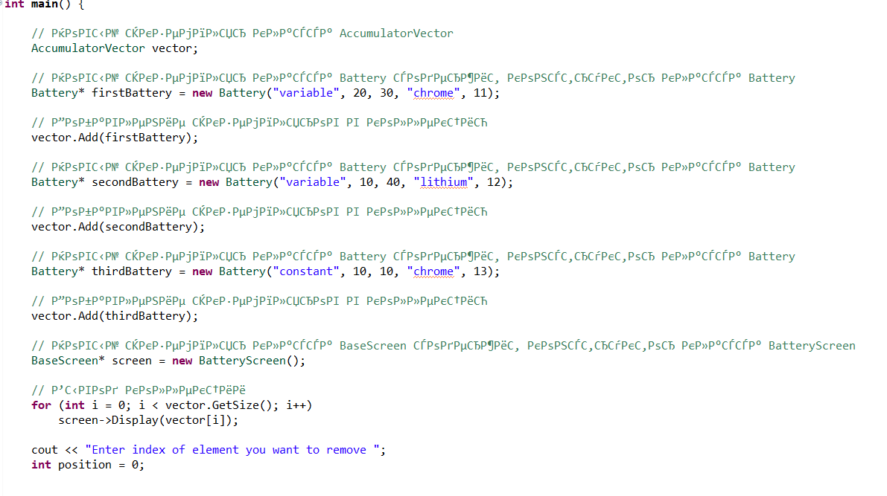

Рисунок 1 – головна функція.

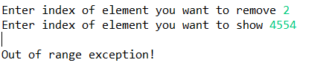

Рисунок 3 – результат роботи програми .

Висновок: набуто практичні навички обробки помилок в роботі програми та обробки виключних ситуацій у програмах мовою С++. Розроблена програма протестована, помилок не виявлено.